Especificación de Requerimientos
Descripción del Diseño

CALCULADORA HUELLA DE CARBONO

Calculadora Huella de carbono

Apellidos, Nombres | Correo electrónico | Rol
Velandia Edwin | edwinvelandiap@hotmail.com | Pruebas
Mora Freddy | freddymorav@hotmail.com | BD
Castañeda felipe | javier1203192021@outlook.com | Front End
Castañeda miguel | miguelcastaneda1978@hotmail.com | Back End
Pinzón Diana | dianaMintic@outlook.es | Gerente del proyecto

Fecha de presentación: 10/09/2021
Contenido
1 INTRODUCCIÓN 3
1.1 Propósito 3
1.2 Alcance o Ámbito del Sistema 3
1.3 Definiciones, Acrónimos y Abreviaturas 3
1.3.1 Definiciones 3
1.3.2 Acrónimos 3
1.3.3 Abreviaturas 3
1.3.4 Referencias 4
1.4 Perspectiva General del Documento 4
2 DESCRIPCIÓN GENERAL DE LA APLICACIÓN 4
2.1 Perspectiva de la Aplicación 4
2.2 Funciones de la Aplicación 4
2.3 Características de los Usuarios 5
2.4 Restricciones 5
2.5 Suposiciones y Dependencias 5
2.6 Requerimientos Diferidos 5
3 REQUERIMIENTOS ESPECÍFICOS 5
3.1 Requerimientos 6
3.1.1 Product Backlog 6
3.1.2 Ciclo de Sprints del proyecto 6
3.1.3 Sprint Backlog 6
3.1.4 Historias de usuario (Tareas y Subtareas) 6
3.1.5 Mecánica de organización del grupo. (Reuniones, evidencias/artefactos) 6
3.2 Modelo de Requerimientos 7
3.2.1 Modelo de Casos de Uso 7
4 DESCRIPCIÓN DEL DISEÑO 9
4.1 Interfaz gráfica (Mockups) 9
5 Gestión de la configuración 9
6 PRUEBAS 9
6.1 Descripción de pruebas unitarias 9
6.2 Descripción de pruebas de aceptación 9
7 GLOSARIO 10
8 ANEXO(S) 10

Introducción

Propósito

Este documento tiene como finalidad proveer el marco general del proyecto, especificando el comportamiento del software y cada uno de los aspectos que componen el alcance del mismo, incluyendo cada una de las etapas del ciclo de desarrollo.

Alcance o Ámbito del Sistema

- Diseñar una solución de software que provea información educativa sobre la huella de carbono empleando tecnologías web.

- Diseñar e implementar un modelo de base de datos, de acorde con el objetivo del proyecto, teniendo en cuenta los diferentes documentos que soportan la especificación del mismo.

- Desarrollar e implementar una página web que permita a diferentes usuarios, conocer el impacto medio ambiental que generan las actividades que ejecuta diariamente, teniendo en cuenta específicamente los aspectos relacionados con el trasporte y vivienda.

Definiciones, Acrónimos y Abreviaturas

Definiciones

A continuación, se presentan los conceptos que se deberán tener en cuenta a lo largo del documento.

- El dióxido de carbono: es un compuesto de carbono y oxígeno que existe como gas incoloro en condiciones de temperatura y presión estándar. Está íntimamente relacionado con el efecto invernadero.[1]

- La Huella de Carbono: (HdC), definida en forma muy general, representa la cantidad de gases efecto invernadero (GEI) emitidos a la atmósfera derivados de las actividades de producción o consumo de bienes y servicios (Pandey et al., 2010; Wiedmann, 2009), y es considerada una de las más importantes herramientas para cuantificar las emisiones de dichos gases.[2]

- La huella de carbono de una organización: mide la totalidad de gases de efecto invernadero (GEI) emitidos por efecto directo o indirecto, provenientes del desarrollo de la actividad de dicha organización.[3]

- La huella de carbono de producto: se emplea de forma específica para medir las emisiones de gases de efecto invernadero (GEI) durante todo el ciclo de vida de un producto, desde la extracción de las materias primas, pasando por el procesado y fabricación y distribución, hasta la etapa de Uso y final de la vida útil (depósito, reutilización o reciclado) .[4]

Acrónimos

- ${CO}_{2}$= Dióxido de carbono
- FE = Factor de Emisión
- GEI = Gases de efecto Invernadero
- ONU = Organización de Naciones Unidas

Referencias
[1] Rodríguez Rojas, C. A., Serrano Coveña, G. A., & Vela Alquinga, P. D. (2018). Estudio de los gases contaminantes modificando la relación de compresión en un vehículo.

[2] Zilio, M. I. (2008). Emisiones de dióxido de carbono en América Latina. Un aporte al estudio del cambio climático. Economía y sociedad, 14(22), 133-161.

[3] Ricardo Estévez. (07 de Julio de 2017). ¿Qué es huella de carbono? https://www.ecointeligencia.com/2017/07/huella-carbono/.

[4] Ibidem

Perspectiva General del Documento

Descripción general de la aplicación

Perspectiva de la Aplicación

El software web Huella de carbono, se define como una aplicación independiente que no tiene interacción con otras aplicaciones existentes o que se requieran desarrollar en el futuro.

Funciones de la Aplicación

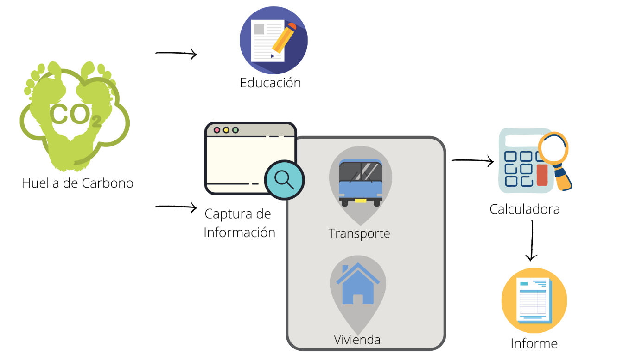

Características de los Usuarios

Teniendo en cuenta que el principal objetivo del software es culturizar sobre los impactos negativos que dejan en el medio ambiente cada una de las acciones que ejecutamos. El software Web Huella de Carbono esta diseñado de forma que pueda ser usado por cualquier persona sin contar con un perfil académico, económico o social en particular.

Restricciones

No Aplica.

Suposiciones y Dependencias

El Uso y funcionamiento del software huella de carbono su desarrolla tomando como base el hecho de que en general, las personas cuentan con acceso a dispositivos electrónicos y posibilidad de conexión a internet.

Requerimientos Diferidos
No Aplica.

Requerimientos específicos

Requerimientos

A continuación, se relaciona el listado de requerimientos surgidos de las necesidades e ideas aportadas tanto por los usuarios, como por los clientes, desarrolladores (Back End / Front End) y demás participantes en el proceso de desarrollo de la aplicación.

Product Backlog

En este documento se podrá visualizar el listado con los requerimientos iniciales de la aplicación Calculadora Huella de Carbono, así como la descripción de las tareas y subtareas necesarias para la ejecución de cada requisito, indicando para ello, la estimación del tiempo en la que se desarrollarán dichas tareas y el valor que cada una de ellas le aporta a la aplicación.

Para consultar en detalle el documento en mención, por favor remitirse al archivo 03_Product_Backlog.xlsx, ubicado en la siguiente URL del repositorio del proyecto

https://github.com/GrupoMintic/Huella_Carbono/tree/main/Sprint0

Ciclo de Sprints del proyecto
Los entregables en cada Sprint del proyecto serán los siguientes:

1. Sprint 0:
i. Product Backlook priorizado
ii. Repositorio (GitHub) donde integrarán el trabajo
iii. Gestión de configuración
iv. Historias de usuario a desarrollar en el Sprint 1
v. DevOps (Scrumboard y tareas)
2. Sprint 1:
i. Presentación MVC
1. Interfases gráficas de usuario
2. Navegación entre interfases
ii. Informe de retrospectiva
3. Sprint 2:
i. Presentación MVC
1. Interfases gráficas de usuario
2. Navegación entre interfases
ii. Informe de retrospectiva
iii. Historias de usuario a desarrollar en el sprint 2
4. Sprint 3:
i. Presentación MVC
1. Implementación de la lógica de negocio
2. Pruebas unitarias de la lógica desarrollada
ii. Informe de retrospectiva
iii. Historias de usuario a desarrollar en el sprint 3
5. Sprint 4:
i. Presentación MVC
1. Aplicación con persistencia local en MongoDB
2. Pruebas unitarias de la lógica desarrollada
ii. Informe de retrospectiva
iii. Historias de usuario a desarrollar en el sprint 4
6. Sprint 5:
i. Presentación MVC
1. Despliegue Back-End en Heroku
2. Despliegue base de datos en MongoAtlas
ii. Informe de retrospectiva
iii. Historias de usuario a desarrollar en el sprint 5

Sprint Backlog
[Lista de elementos seleccionados previamente del Product Backlog para ser desarrollados en el día a día en los diferentes Sprints del proyecto. Tras crear esta lista, el equipo del proyecto tendrá que identificar las funcionalidades y priorizar las que se entregarán en el Sprint.]

Historias de usuario (Tareas y Subtareas)

El listado de historias de usuario definidas se encuentra descrito en el documento 02_Historia_Usuario.xlsx, para mayor detalle sobre las mismas remitirse al archivo en mención ubicado en la siguiente URL del repositorio del proyecto

https://github.com/GrupoMintic/Huella_Carbono/tree/main/Sprint0

Mecánica de organización del grupo. (Reuniones, evidencias/artefactos)

Modelo de Requerimientos

3.2.1 Modelo de Casos de Uso

A continuación, se describe el modelo de Casos de Uso del proyecto

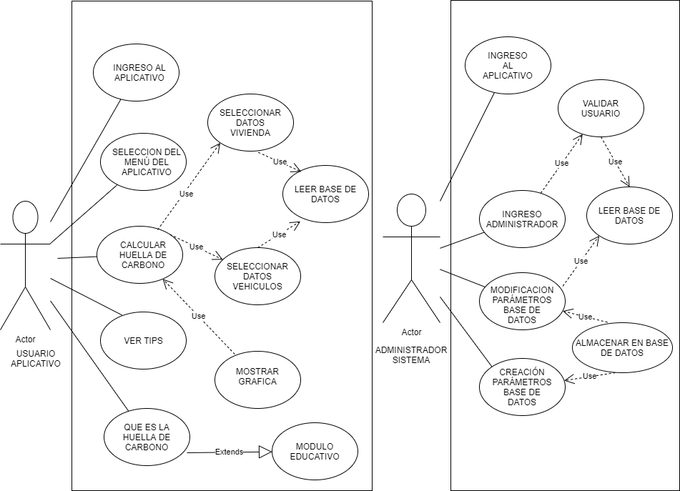

CU-01: "INGRESO AL APLICATIVO"

Iniciador | USUARIO APLICATIVO.
Otros actores
Precondiciones | NINGUNA
Flujo básico
Actor |  | Sistema
1. …USUARIO APLICATIVO |  | CALCULADORA HUELLA DE CARBONO
Flujo alternativo 1
Flujo alternativo 2
...
Flujo alternativo n
Poscondiciones | SE MUESTRA LA PÁGINA PRINCIPAL DEL APLICATIVO

CU-02: "SELECCION DE MENU PRINCIPAL"

Iniciador | USUARIO APLICATIVO.
Otros actores
Precondiciones | NINGUNA
Flujo básico
Actor |  | Sistema
1. …USUARIO APLICATIVO |  | CALCULADORA HUELLA DE CARBONO
Flujo alternativo 1
Flujo alternativo 2
...
Flujo alternativo n
Poscondiciones | EL USUARIO VE LAS OPCIONES A LAS CUALES PUEDE ACCEDER

CU-03: "CALCULADORA HUELLA DE CARBONO"

Iniciador | USUARIO APLICATIVO.
Otros actores
Precondiciones | SELECCIÓN DE MENÚ
Flujo básico
Actor |  | Sistema
1. …USUARIO APLICATIVO |  | CALCULADORA HUELLA DE CARBONO
Flujo alternativo 1
Flujo alternativo 2
...
Flujo alternativo n
Poscondiciones | SE MUESTRA LA PANTALLA DE SELECCIÓN DE DATOS

CU-04: "VER TIPS"

Iniciador | USUARIO APLICATIVO.
Otros actores
Precondiciones | INGRESO A LA APLICACIÓN
Flujo básico
Actor |  | Sistema
1. …USUARIO APLICATIVO |  | CALCULADORA HUELLA DE CARBONO
Flujo alternativo 1
Flujo alternativo 2
...
Flujo alternativo n
Poscondiciones | SE PUEDE VISUALIZAR TIPS PARA MEJORAR LOS HÁBITOS DEL USUARIO DEL APLICATIVO

CU-05: "CONSULTAR WIKI HUELLA CARBONO"

Iniciador | USUARIO APLICATIVO
Otros actores
Precondiciones | INGRESO A LA APLICACIÓN
Flujo básico
Actor |  | Sistema
1. …USUARIO APLICATIVO |  | CALCULADORA HUELLA DE CARBONO
Flujo alternativo 1
Flujo alternativo 2
...
Flujo alternativo n
Poscondiciones | EL USUARIO PUEDE CONSULTAR INFORMACIÓN ACERCA DE LA HUELLA DE CARBONO

CU-06: "INGRESO USUARIO ADMINISTRADOR"

Iniciador | USUARIO ADMINISTRADOR
Otros actores
Precondiciones | NINGUNA
Flujo básico
Actor |  | Sistema
1. …USUARIO APLICATIVO |  | CALCULADORA HUELLA DE CARBONO
Flujo alternativo 1
Flujo alternativo 2
...
Flujo alternativo n
Poscondiciones | EL USUARIO VE UN FORMULARIO DE INGRESO AL MENÚ DE ADMINISTRACIÓN DEL SISTEMA
CU-07: "MODIFICACIÓN DE DATOS DEL SISTEMA"

Iniciador | USUARIO ADMINISTRADOR
Otros actores
Precondiciones | INGRESO EXITOSO AL VALIDAR CORRECTAMENTE USUARIO
Flujo básico
Actor |  | Sistema
1. …USUARIO APLICATIVO |  | CALCULADORA HUELLA DE CARBONO
Flujo alternativo 1
Flujo alternativo 2
...
Flujo alternativo n
Poscondiciones | EL USUARIO VE UN FORMULARIO PARA MODIFICAR LA INFORMACIÓN DE LA BASE DE DATOS

CU-08: "CREACIÓN DE DATOS PARA EL SISTEMA"

Iniciador | USUARIO ADMINISTRADOR
Otros actores
Precondiciones | INGRESO EXITOSO AL VALIDAR CORRECTAMENTE USUARIO
Flujo básico
Actor |  | Sistema
1. …USUARIO APLICATIVO |  | CALCULADORA HUELLA DE CARBONO
Flujo alternativo 1
Flujo alternativo 2
...
Flujo alternativo n
Poscondiciones | EL USUARIO VE UN FORMULARIO PARA CREAR LA INFORMACIÓN DE LA BASE DE DATOS

Descripción del diseño

Interfaz gráfica (Mockups)

Ilustración 1. Página de Inicio

Ilustración 2. Página de Ingreso Usuario Administrador
Ilustración 3. Página Menú Principal
Ilustración 4. Página Información General y Tips
Ilustración 5. Formulario y presentación de resultados.
Ilustración 6. Edit Admin

Gestión de la configuración

Para consultar en detalle el documento de gestión de la configuración, por favor remitirse al archivo 04_Instalación_entorno_desarrollo.pdf, ubicado en la siguiente URL del repositorio del proyecto

https://github.com/GrupoMintic/Huella_Carbono/tree/main/Sprint0

Pruebas
Con el objetivo de garantizar el correcto funcionamiento del software se han definido dos lineamientos para la ejecución de las pruebas de calidad, siendo estos la ejecución de pruebas tanto unitarias como de integridad y posterior mente pruebas de aceptación en conjunto con el Product Owner para finalizar el ciclo de desarrollo con la implementación del Software.

Descripción de pruebas unitarias

Descripción de pruebas de aceptación

Glosario
No Aplica.

Anexo(s)
No Aplica.

